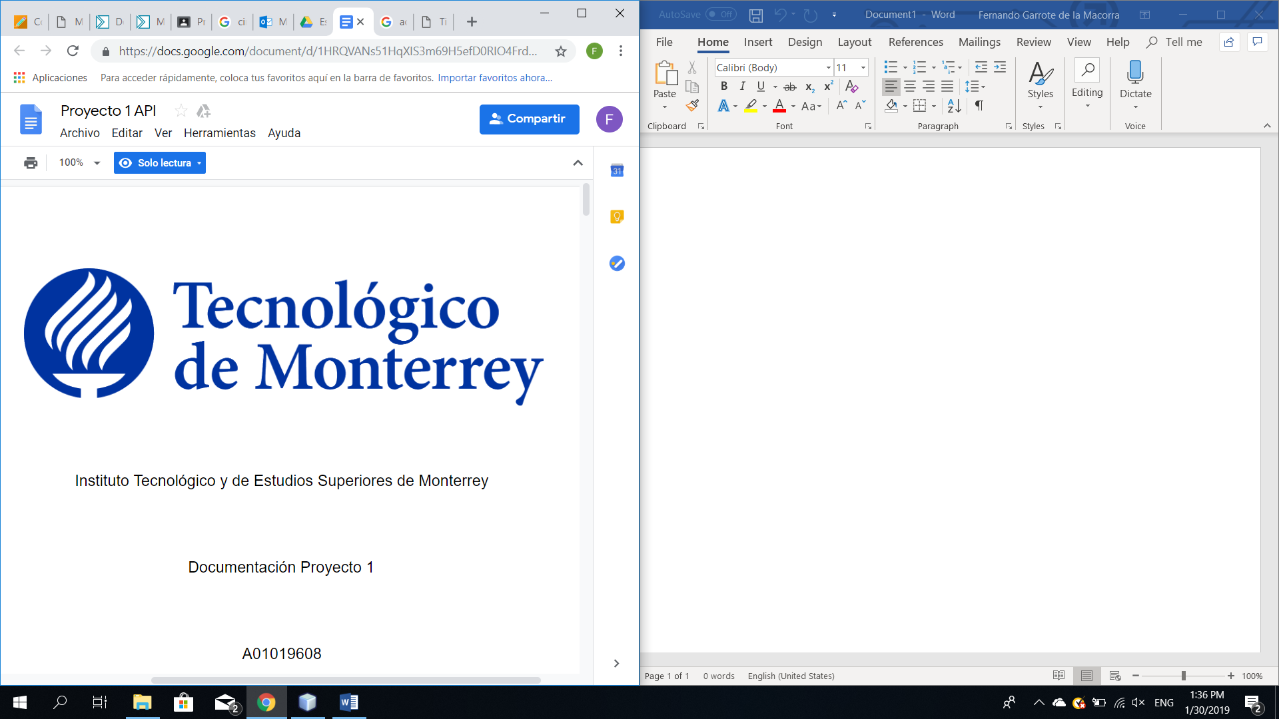Instituto Tecnológico y de Estudios Superiores de Monterrey

Estructura de Datos

Fernando Garrote De La Macorra

A01027503

**Manual de Usuario:**

Para poder usar el código, se tiene que descargar un programa que pueda compilar y correr el código. Una opción para usar el código es usarlo desde NetBeans que se descarga de la siguiente página: <https://netbeans.org/downloads/7.0/?pagelang=es>.

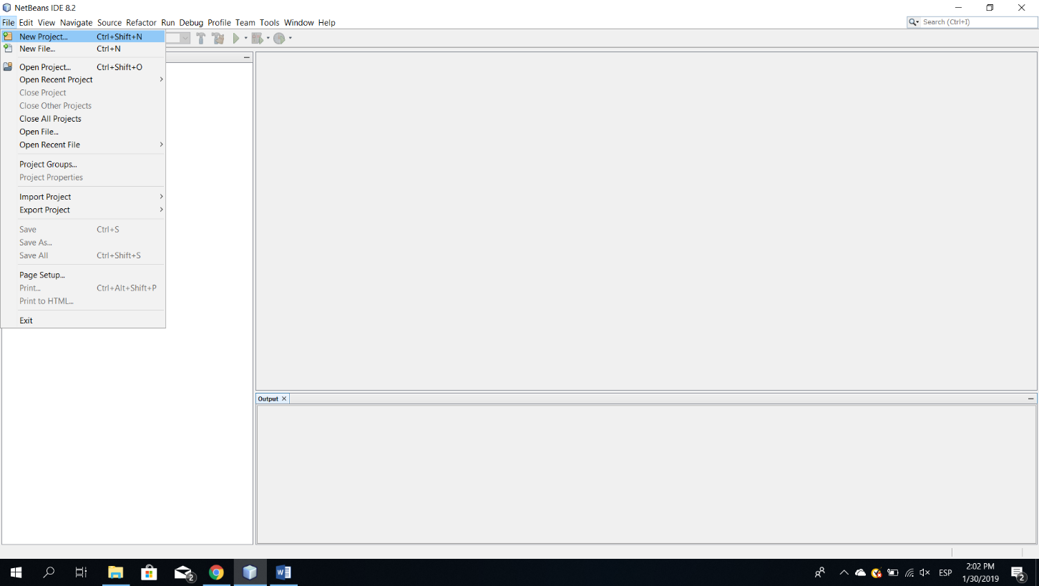Al finalizar la instalación de NetBeans, abrir el programa y seleccionar “Open Project”

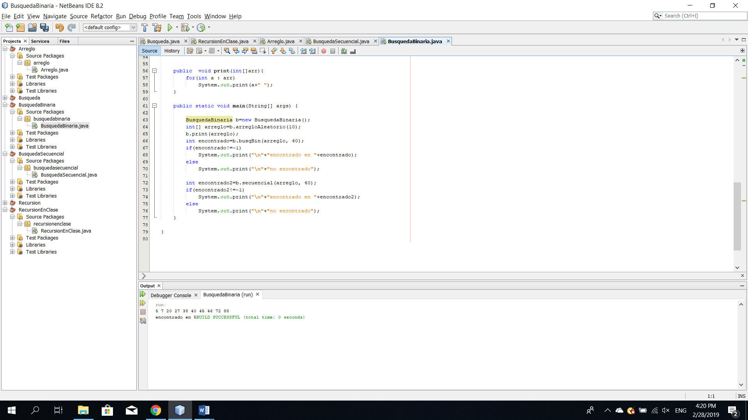Después se debe de seleccionar el archivo “BusquedaBinaria.java” para poder abrir el programa. El programa cuenta con 4 métodos. Para poder usarlos, se debe de escribir en el main BusquedaBinaria b=new BusquedaBinaria(); en vez de escribir “b” se escribe cualquier nombre que se le quiera dar al objeto siempre que no haya espacios. Ese método sirve para crear el objeto. Para usar los diferentes métodos se debe de poner el nombre que se usó para declarar el objeto seguido de un punto y el usuario teclea el nombre del método que quiera usar seguido de unos paréntesis y después un punto y coma.

El método “arregloAleatorio” sirve para crear un arreglo de “x” números. Para usar el método, el usuario debe de escribir un número dentro de los paréntesis del método y ese número es el tamaño del arreglo. Los números del arreglo van a estar de forma ordenada. Para crear el arreglo, el usuario debe de escribir “int[] arreglo=b.arregloAleatorio(10)”. En lugar de la “b”, el usuario escribe el nombre con el que se creó el objeto, en lugar de “arreglo”, el usuario escribe el nombre con el que desea que se llame su arreglo y en lugar de escribir “10”, el usuario escribe el tamaño que desea que tenga el arreglo.

El método “print” sirve para imprimir un arreglo. Dentro de los paréntesis del método se debe de escribir el nombre del arreglo que se deseé imprimir.

El método “secuencial” sirve para buscar si un número dado se encuentra en el arreglo y en caso de que se encuentre da la posición en la que se encuentra. Cuando el número dado no se encuentra en el arreglo, el método regresa un “-1”. Para usar el método, el usuario debe de escribir dentro de los paréntesis el nombre del arreglo seguido de una coma y después de la coma escribe el número que deseé buscar.

El método “busqBin” sirve para buscar si un número dado se encuentra en el arreglo y en caso de que se encuentre da la posición en la que se encuentra. Cuando el número dado no se encuentra en el arreglo, el método regresa un “-1”. Para usar el método, el usuario debe de escribir dentro de los paréntesis el nombre del arreglo seguido de una coma y después de la coma escribe el número que deseé buscar.

Para correr el programa, se debe de oprimir el botón “Run Project” que se puede oprimir con la tecla F6 o se puede oprimir en la parte superior de NetBeans. El botón es el que está señalando la flecha.

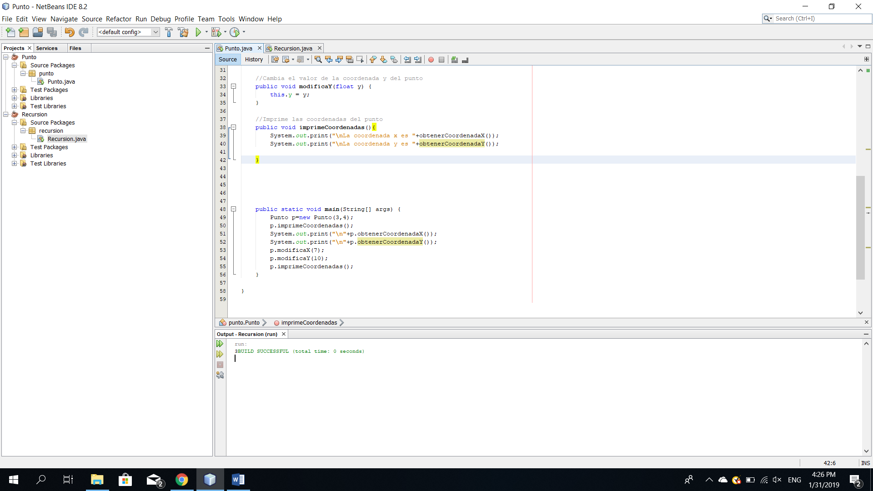

Después de correr el programa, en la parte inferior del programa aparece lo que se le pidió al programa que hiciera.

